Приложение 1

Виды наглядных моделей

Предметные модели Приложение 2

Геометрические фигуры
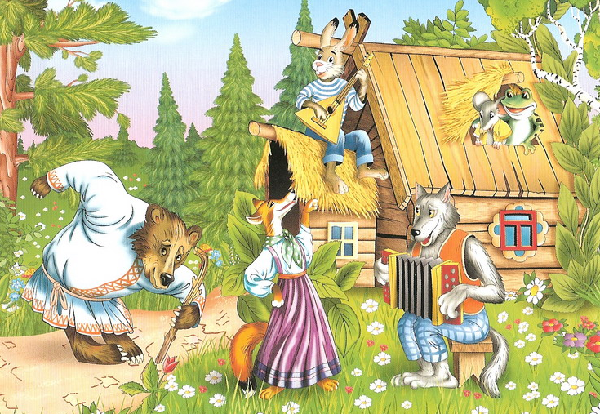
Символические изображения предметов – силуэты, контуры, пиктограммы
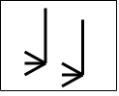

Опорные картинки – предметные картинки, сюжетные картинки, серии сюжетных картинок.
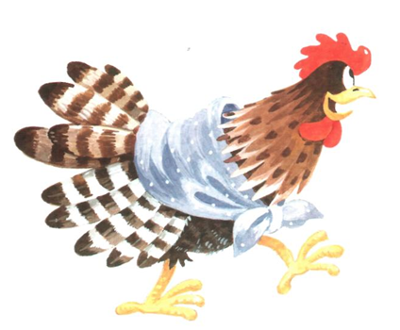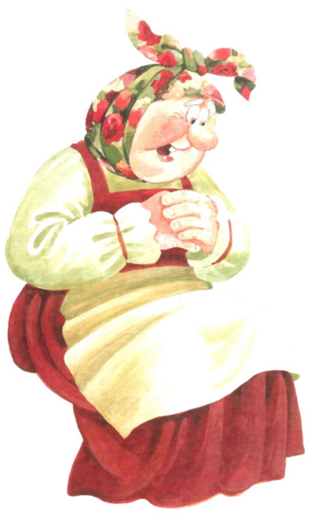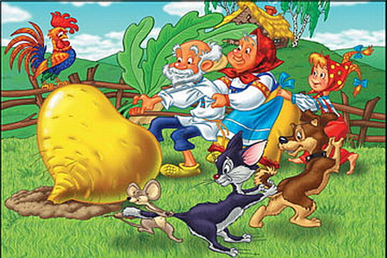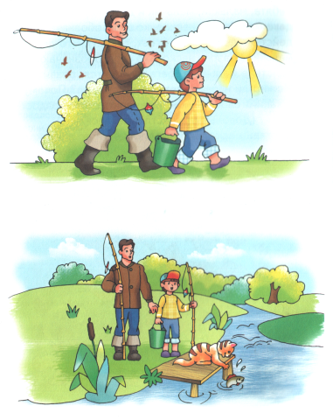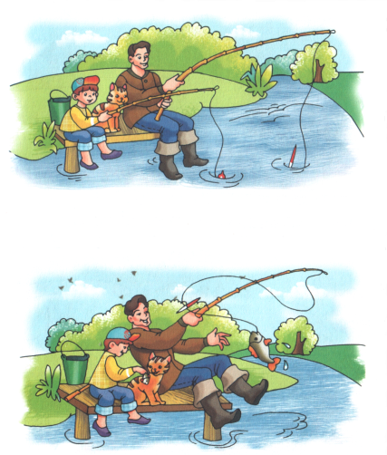

Предметно-схематические Приложение 3
Планы и условные обозначения, используемые в них.
1. Сенсороно-графические схемы 2. Предметно-графические схемы.

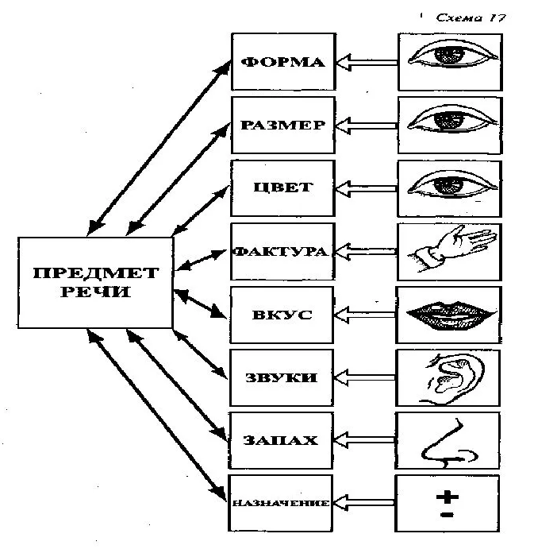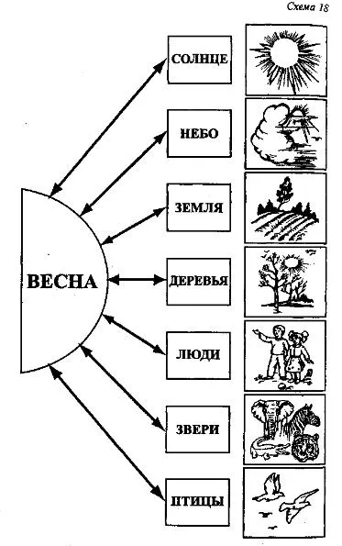

3. Мнемотаблицы, 4. Мнемодорожки
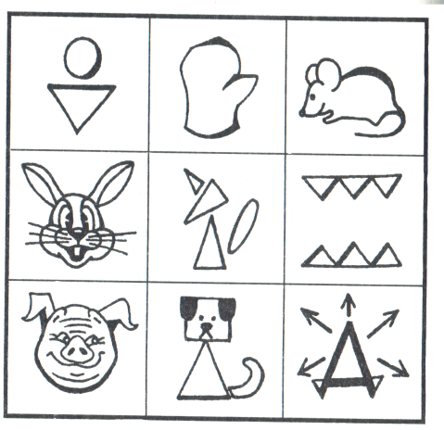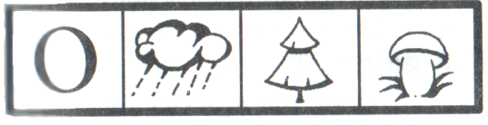
5. Опорные схемы-карточки
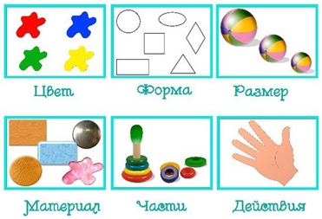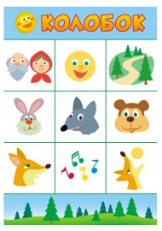

Блок – рамка ( Картинно-схематическая модель, отражающая временно-пространственные отношения и последовательность развития событий)

